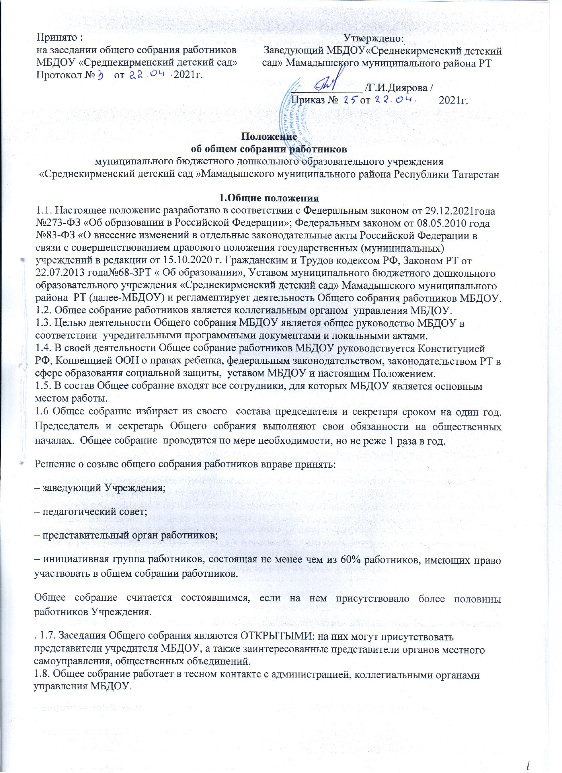

2. Задачи Общего собрания.
2.1. Деятельность Общего собрания направлена на решение следующих задач: содействие расширению коллегиальных, демократичных форм управления МБДОУ, развитию инициативы трудового коллектива МБДОУ:
- Выработка общих подходов к разработке стратегических документов МБДОУ;
- Определение перспективных направлений в области охраны труда, пожарной безопасности, антитеррористической защищенности, соблюдения санитарно-гигиенических норм и правил;
- Разрешение проблемных (конфликтных) ситуаций с участниками образовательного процесса в пределах своей компетенции.
3. Компетенция Общего собрания.
Компетенция Общего собрания работников: принимает локальные нормативные акты, регулирующие трудовые отношения с работниками; избирает представителей работников в комиссию по трудовым спорам; обсуждает вопросы состояния трудовой дисциплины, дает рекомендации по ее укреплению; содействует созданию оптимальных условий для организации труда и профессионального совершенствования работников; поддерживает общественные инициативы по развитию деятельности детского сада.
Принятие решений по вопросам повестки дня и утверждение документов Общего собрания осуществляется путем открытого голосования его участников простым большинством голосов.

3.3. Принимает текст коллективного договора, вносит изменения и дополнения в коллективный договор;
3.17. Рассматривает итоговые документы контрольно-надзорных органов о результатах контрольно-надзорных мероприятий, проводимых в отношении ДОУ; заслушивает заведующего ДОУ о реализации комплекса мер по исполнению требований предписаний, выданных по результатам контрольно-надзорных мероприятий;

4. Организация деятельности Общего собрания
4.1. Общее собрание проводится по мере необходимости, но не реже 2 раз в год.
4.2. Председатель Общего собрания:
- организует деятельность Общего собрания;
- информирует членов Общего собрания о предстоящем заседании не менее чем за 10 рабочих дней до его проведения;
- организует подготовку и проведение заседания;
- определяет повестку дня;
- контролирует выполнение решений.
4.3. Деятельность Общего собрания ДОУ осуществляется по принятому на учебный год плану;

4.4. По требованию профсоюзного комитета и (или) указанных лиц председатель Общего собрания обязан в срок не более 15 дней созвать Общее собрание, создав для его проведения необходимые условия;
4.5. Повестку дня Общего собрания формируют органы или лица, принявшие решение о его созыве. При этом другие органы или лица вправе вносить в повестку дня для рассмотрения Общим собранием другие вопросы;
4.6. Органы (лица), созывающие Общее собрание, совместно с председателем Общего собрания определяют:
- дату, место и время проведения Общего собрания;
- порядок сообщения работникам о проведении Общего собрания;
- перечень информации (материалов), представляемой работникам при подготовке к проведению Общего собрания.
В сообщении (объявлении) о проведении Общего собрания указываются:
- дата, место и время проведения Общего собрания;
- вопросы, включённые в повестку дня Общего собрания;
- порядок ознакомления работников с информацией (материалами) к повестке дня.

5. Организация проведения Общего собрания
5.1. Регистрация участников Общего собрания проводится с целью достоверного учёта участников Общего собрания, подсчёта их общего числа, установления наличия кворума для его проведения; исключения возможности участия в Общем собрании посторонних лиц.
5.2. Регистрацию участников Общего собрания проводит секретарь, который докладывает Общему собранию о численном составе зарегистрированных участников, наличии или отсутствии кворума.
5.3. Общее собрание считается правомочным, если в его работе принимают участие не менее 2/3 от списочного количества работников ДОУ
5.4. В назначенное время председатель Общего собрания объявляет его начало и предоставляет слово секретарю, проводившему регистрацию участников.
5.5. Если на момент окончания регистрации кворум не собран, объявляется иная дата проведения Общего собрания. Такое Общее собрание проводится по повестке дня несостоявшегося собрания, её изменение не допускается.
5.6. По предложению председателя Общее собрание избирает счётную комиссию в составе не менее 3 человек. Председатель открывает и закрывает Общее собрание, предоставляет слово его участникам, обеспечивает соблюдение регламента, контролирует обстановку, выносит на голосование вопросы повестки дня, утверждения протоколов счётной комиссии, подписывает протокол Общего собрания.
5.7. Принятие решений по вопросам повестки дня и утверждения документов Общего собрания осуществляется путём открытого голосования его участников простым большинством голосов. Передача права голосования одним участником Общего собрания другому запрещается.
5.8. По требованию не менее одной трети участников Общего собрания по отдельным вопросам повестки дня проводится тайное голосование.
5.9. Требование о проведении тайного голосования предъявляется в письменном виде организаторам Общего собрания не менее чем за 5 дней до начала работы.
5.10. Бюллетень для тайного голосования содержит следующие данные:
- полное наименование ДОУ
- место и дату проведения Общего собрания;
- формулировку каждого вопроса, поставленного на голосование, выраженное формулировками «за», «против» и «воздержался». При подсчёте голосов по итогам голосования, осуществляемом при помощи бюллетеней, учитываются голоса по тем вопросам, по которым голосующим отмечен только один из возможных вариантов голосования. Если бюллетень заполнен с нарушением этого требования, он признаётся недействительным, и голоса по содержащимся в нём вопросам не учитываются. Если же бюллетень для голосования содержит несколько вопросов, поставленных на голосование, несоблюдение указанного выше требования в отношении одного или нескольких вопросов не влечёт за собой признания бюллетеня недействительным в целом.
5.11. По итогам голосования счётная комиссия составляет протокол, подписываемый её членами. После утверждения протокола Общим собранием бюллетени для голосования опечатываются и приобщаются к материалам собрания, хранящимся в ДОУ.
5.12. Протокол об итогах голосования подлежит приобщению к протоколу собрания.
5.13. Итоги голосования оглашаются на Общем собрании, в ходе которого проводилось голосование.
5.14. Решения Общего собрания доводятся до сведения трудового коллектива ДОУ не позднее, чем в течение 5 дней после прошедшего заседания.

6. Ответственность Общего собрания
6.1. Общее собрание несет ответственность:
- за соблюдение в процессе осуществления деятельности законодательства Российской Федерации;
- за соответствие принятых решений действующему законодательству и локальным нормативным актам ДОУ;
- за качественное и своевременное выполнение планов и решений, в том числе направленных на совершенствование деятельности ДОУ;
- за компетентность принимаемых решений.

7. Делопроизводство Общего собрания
7.1. Заседания Общего собрания оформляются протоколом.
7.2. Протокол Общего собрания составляется не позднее 3 дней после его завершения. В протоколе указываются:
- дата проведения собрания;
- количественное присутствие (отсутствие) членов трудового коллектива;
- приглашённые лица (ФИО, должность);
- вопросы повестки дня;
- выступающие лица;
- ход обсуждения вопросов;
- предложения, рекомендации и замечания членов трудового коллектива и приглашённых лиц;
- количество голосов, поданных «за», «против» и «воздержался» по каждому вопросу, поставленному на голосование;
- решение.
7.3. Протоколы подписываются председателем и секретарём Общего собрания.
7.4. В случае обнаружения ошибок, неточностей, недостоверного изложения фактов в протоколе Общего собрания, участник Общего собрания вправе требовать от председателя его изменения. В свою очередь, председатель обязан принять меры по внесению в протокол соответствующих изменений и уточнений, а также сделать соответствующее сообщение следующему Общему собранию, внеся данный вопрос в его повестку дня.
7.5. Нумерация протоколов ведётся от начала учебного года.
7.6. Протоколы Общего собрания оформляются в печатном виде на листах формата А-4, нумеруется постранично, прошнуровывается, скрепляется подписью заведующего и печатью Учреждения.
7.7. Книга протоколов Общего собрания хранится в делах ДОУ и передаётся по акту (при смене руководителя, передаче в архив).

